Государственный музей спорта
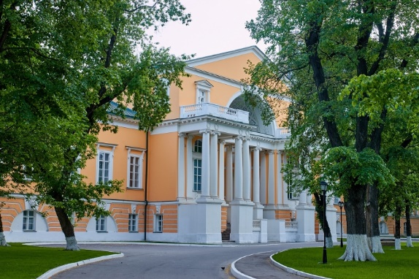

Урок для учащихся 7 классов
«Математика и спорт»
Материалы для учащихся

Зал «Зарождение спорта»
Задача 1 (велосипед)
В 1853 году Пьером Мишо был запатентован педальный привод, ориентированный на переднее колесо. Велосипед был снабжен подпружиненным седлом и тормозом, а сама модель приобрела характерное прозвище «Костотряс».
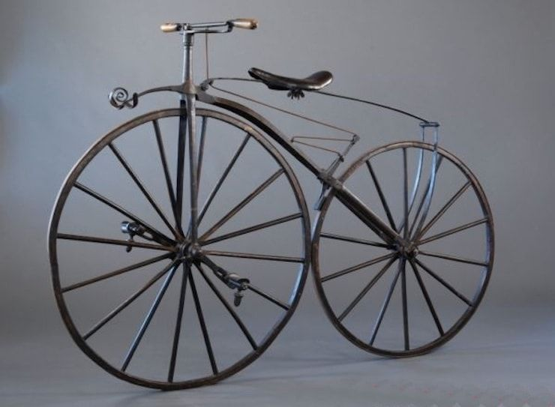
В 70-х годах позапрошлого столетия появились и стали приобретать популярность велосипеды системы «Пенни-фартинг» или «Паук». Принципиальное отличие конструкции – разница диаметра колес (отсюда сравнение с пенни и фартингом) и, как следствие, расположение седла. Переднее колесо огромного диаметра было предложено с целью увеличения расстояния, которое преодолеет велосипедист за один оборот педали.
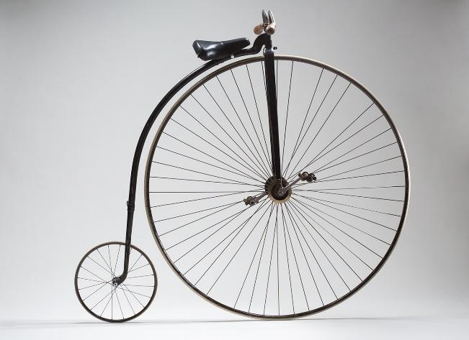
В результате переднее колесо стало гипертрофированно большим, сиденье разместилось на большой высоте и забраться на такой велосипед было делом не шуточным. Кататься же – удовольствие сомнительное. Постоянно нужно контролировать равновесие, чтобы не рухнуть с большой высоты. Поэтому «Паук» как тупиковая ветвь развития перешел в категорию музейных и коллекционных экспонатов и стал страстью отдельно взятых любителей.

Задача 2 (самолёт)
В зале «Зарождение спорта» представлен макет легкого быстроходного самолёта «Моран-Ж» (Moran-Saulnier «G») французской авиастроительной компании, основанной в Париже братьями Леоном и Робертом Моранами и их другом Раймоном Солнье. Этот маленький полотняный моноплан, созданный как спортивная машина, волею судьбы встал на тропу войны и в руках опытных и бесстрашных пилотов не раз был грозным оружием. Широко применялся в России. К началу войны «мораны» составляли основу корпусных авиаотрядов.
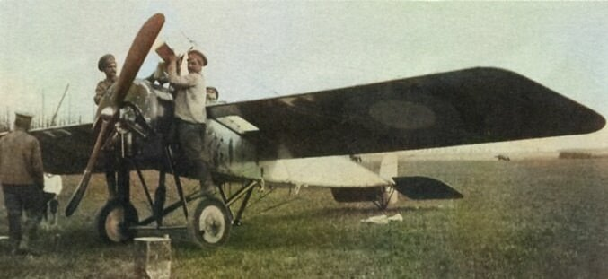
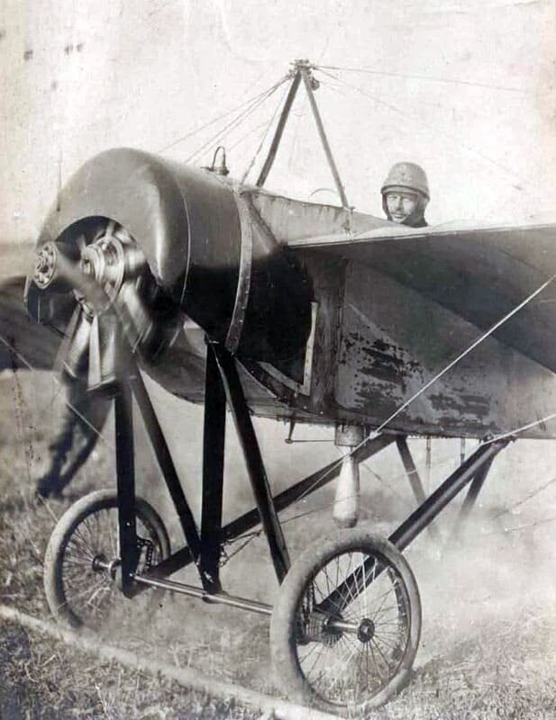
Иногда они применялись не только в качестве разведчиков, но и легких бомбардировщиков.
Естественно, самолеты враждующих сторон нередко встречались в небе друг с другом.
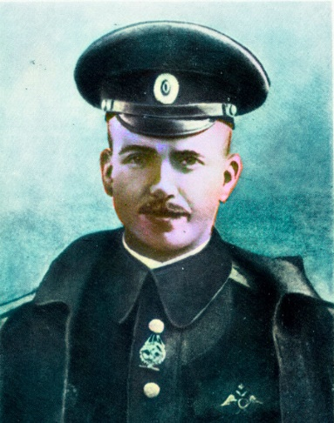
Чаще всего дело сводилось к перестрелке из револьверов и карабинов, к слову, в большинстве случаев безрезультатной.
Более эффективный способ борьбы в воздухе выбрал русский военный летчик штабс-капитан П.Н. Нестеров.
Петр Николаевич Нестеров (1887-1914) - выдающийся русский летчик, основатель высшего пилотажа.
26 августа 1914 года он на своем Moran-Saulnier «G» недалеко от г. Жолкиев (Галиция) догнал австрийский самолет-разведчик «Альбатрос» и ударил его колесами своего самолета по верхнему крылу, после чего тот потерял управление и упал на землю. Однако и самолет Нестерова получил повреждения, а самого летчика выбросило из кабины. Это был первый в истории авиации воздушный таран.
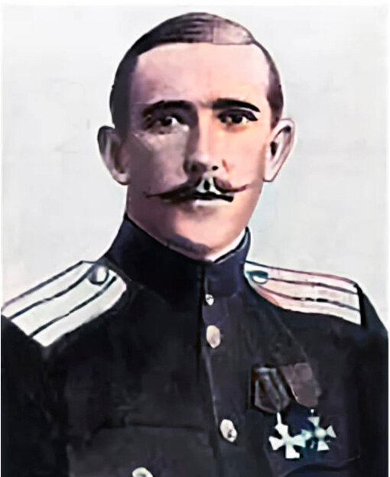
18 марта 1915 года другой русский летчик, штабс-капитан А.А. Казаков также на «Моране» протаранил неприятельский самолет. Заметив в воздухе германский аэроплан, проводивший разведку в районе с. Гузова, Казаков взлетел на перехват.
Немцы сбросили бомбы на летное поле, пытаясь не дать взлететь русскому аэроплану. Но напрасно. «Моран» под управлением русского летчика настиг врага на отходе. Попытка зацепить немецкий самолет якорем-кошкой, закрепленным на тросе, не удалась, и тогда Казаков принял решение повторить прием Нестерова - таран врага.
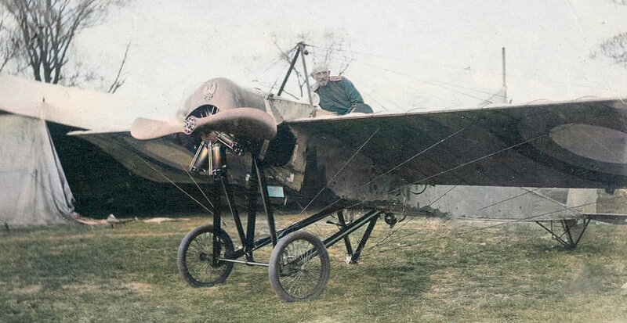
Он ударил германский «Альбатрос» колесами своего аппарата по верхнему крылу, после чего тот полетел вниз, разваливаясь в воздухе. Сам Казаков приземлился, хотя и не слишком мягко: из-за подломившихся от удара стоек шасси его «Моран» перевернулся. К счастью, обошлось без серьезных травм. За свой подвиг отважный офицер был награжден золотым Георгиевским оружием. Это был второй воздушный таран в истории и первый, в котором пилот остался жив и сумел посадить свою машину.
В годы Первой мировой войны прогресс авиации шел буквально семимильными шагами. Самолеты устаревали уже через несколько месяцев после вступления в строй. Так произошло и с Moran-Saulnier «G». Уже в начале 1916 года его тактико-технические характеристики перестали соответствовать требования времени, и самолет был переведен из строевых частей в разряд учебных. На русском фронте он применялся до 1917 года, что было связано с нехваткой самолетов в армии. В начале гражданской войны некоторое число «Моран-Ж» было найдено в авиапарках, летных школах и строевых частях, вошедших в состав формируемого Рабоче-Крестьянского Красного Воздушного Флота. Они использовались до конца гражданской войны в основном как разведчики и учебные самолеты.

Задача 3 (лыжи)
Лыжи увеличивают площадь опоры человека на снег и уменьшают давление.
Выбор лыж зависит от роста, веса лыжника и стиля катания. Применение новых материалов при изготовлении лыж обусловило некоторое снижение рекомендуемой длины лыж по сравнению с тем, что было раньше. Длина лыж для классического стиля катания должна превышать рост лыжника на 20-30 см. Лыжи для прогулок, как правило, выбирают на 15-25 см выше роста лыжника. Длина лыж для конькового стиля катания должна превышать рост лыжника на 5-15 см.
Рост  лыжника  (см) | Длина лыж для  классического хода  (см) | Длина лыж для прогулок  (см) | Длина лыж для  конькового хода  (см)
150 | 170-180 | 165-170 | 165
155 | 175-185 | 170-175 | 170
160 | 180-190 | 175-185 | 175
165 | 185-190 | 180-185 | 180
170 | 190-195 | 185-190 | 185
175 | 195-200 | 190-195 | 185
180 | 195-200 | 195-200 | 190
185 | 200-205 | 200-205 | 190-195
190 | 205-210 | 205-210 | 195-200
195 | 205-210 | 205-210 | 200-205
Длина лыжных палок для классического стиля катания должна быть на 25-30 см меньше роста лыжника. Длина лыжных палок для конькового стиля катания должна быть на 15-20 см меньше роста лыжника.
Рост  лыжника  (см) | Длина палок для  классического хода  (см) | Длина палок для  конькового хода  (см)
150 | 120-125 | 130-135
155 | 125-130 | 135-140
160 | 130-135 | 140-145
165 | 135-140 | 145-150
170 | 140-145 | 150-155
175 | 145-150 | 155-160
180 | 150-155 | 160-165
185 | 155-160 | 165-170
190 | 160-165 | 170-175
195 | 165 | 175

Задача 4 (расписание)
Смена времени года означает, что пришло время приобщаться к зимним видам спорта, доставать из шкафа санки, лыжи и коньки. Кстати, о лыжах. Несмотря на все претензии москвичей, утверждающих, что первые соревнования российских лыжников состоялись 28 января 1896 года на печально известном Ходынском поле, именно Санкт-Петербург является родиной отечественного лыжного спорта.
Хотя лыжи были известны европейцам издавна, лыжный спорт зародился только в конце XIX века. Его родиной считается Норвегия. Именно в этой стране в 1870-х годах начали проводиться первые соревнования лыжников. Вскоре лыжная лихорадка перекинулась в Швецию, а оттуда распространилась по всей Европе.
Надо сказать, что первые лыжи были непохожи на привычный нам спортивный инвентарь. Их длина достигала трех метров, а длина деревянных или бамбуковых лыжных палок превышала человеческий рост. Лыжные мази стали применяться только в начале XX века.
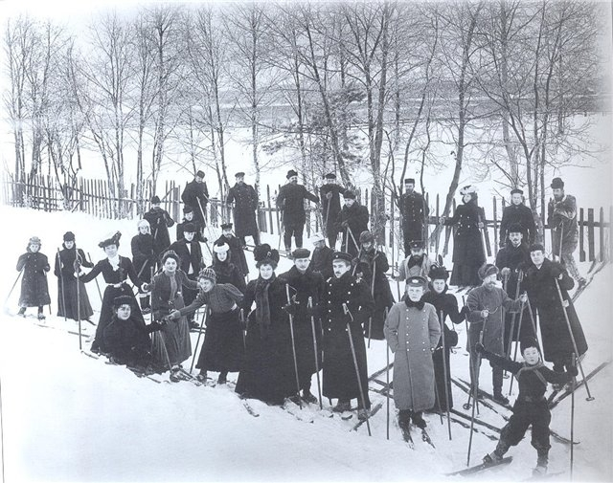
Лыжники в Юкках в 1913 году
Наверное, никто не будет удивлен, узнав, что лыжный спорт был принесен в Петербург из соседней Финляндии. Конькобежец Н.А. Панин-Коломенкин так описывал соревнования лыжников в Хельсинки: «В Гельсингфорсе я увидел и другое интересное зрелище – народную гонку на 60 километров. Лыжный спорт в те времена был так мало развит в Петербурге, что мне почти не приходилось видеть подобных гонок. Соревнование проходило на взморье по лыжне, проложенной в виде огромного круга в несколько километров; участники должны были пробежать определенное число кругов, возвращаясь, таким образом, после каждого круга к месту старта». У финнов русские энтузиасты учились не только организации массовых лыжных мероприятий, но и спортивной технике. Например, после визитов к спортсменам Суоми, отечественные лыжники освоили так называемый «финский ход» с одновременными толчками палками.
Первая информация о петербургских лыжниках относится к 1894 году. Именно тогда в Петербурге прошли первые в России гонки на лыжах. 30 января 1894 года состоялся лыжный забег из Петергофа в Кронштадт. Любопытно, что второе место заняла «госпожа Ю. Каменская». Видимо, испугавшись вызова, брошенного «слабым полом», первый русский лыжный клуб «Полярная звезда», возникший в 1897 году, указал в своем уставе, что женщины не могут является членами лыжного сообщества. Участники клуба устраивали лыжные прогулки по северным окраинам Петербурга, в Парголово, в Юкках, в Шуваловском парке и на Суздальском озере. Постепенно новая забава завоевала популярность, и в начале XX века журналист Николай Брешко-Брешковский восторженно писал: «Начиная с Озерков и кончая пунктами с такими диковинными названиями, как Перкиярви и Мустамяки, повсюду в этом снеговом царстве ежедневно, а по праздникам в особенности, при желании можно легко наблюдать картины, заставляющие усомниться: взаправду ли это в России? И чудится, будто вас каким-то волшебством перенесли вдруг в какой-нибудь уголок Швеции, Норвегии, Италии или в одну из швейцарских долин». Речь, конечно, шла об изобилии лыжников на трассах северных пригородов Петербурга. С мая 1910 года на лыжню смогли встать и женщины.
Кроме энтузиастов-любителей, развитию лыжного спорта способствовал и статус Петербурга как военной столицы. Лыжные команды существовали в русской армии начиная с 1886 года. С 1890-х годов маневры солдат-лыжников регулярно проводились в окрестностях Галерной гавани, Лахты и Красного Села. А в 1914 году команда лыжников лейб-гвардии Измайловского полка предприняла небывалый забег из Архангельской губернии в Царское Село, где герои предстали перед царем.
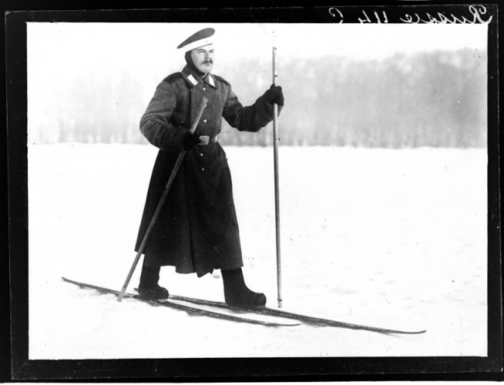
Источник: http://www.ipetersburg.ru/blog/lyzhnyy-peterburg---nachalo/
Зал «Хоккей»
Задача 5 (клюшки)
Хоккей – это спортивная командная игра на льду, где нужно забросить шайбу в ворота соперника наибольшее количество раз. Хоккей сегодня любят миллионы. В 1908 году хоккей был включен в программу Олимпийских игр. Инвентарь хоккеиста стандартизирован.
Размеры клюшки.
Палка:
- максимальная длина - 163см от пятки до конца палки;
- максимальная ширина - 3см;
- максимальная толщина - 2,5см;
- палка должна быть прямой.
Крюк:
- максимальная длина – 32 см от пятки до конца крюка;
- максимальная ширина - 7,5 см;
- минимальная ширина – 5 см.
Размеры хоккейной шайбы:
-толщина - 2,5 см;
- диаметр - 7,6 см;
-вес - около 200 г.
Во время игры шайбы после броска хоккеиста достигают больших скоростей (порядка 160 км/ч).
Задача 6 (шайба)
На сегодняшний день шайбы для профессионального хоккея изготавливают в пяти странах: Канаде, России, Китае, Словакии и Чехии. В целом для изготовления хоккейных шайб используется одиннадцать компонентов. К массе, которая служит основой для шайб, добавляют специальные добавки, которые увеличивают износостойкость резины, придают ей долговечность. В соответствии с международными стандартами соблюдается следующая технология: гранулированная основа смешивается с особым связующим материалом. После чего в смесь добавляются различные компоненты, и только после этого смесь тщательно перемешивается. После лабораторного контроля жесткости готовой смеси (она должна совпадать с идеальным образцом), из массы формируются цилиндры метровой длины и диаметров 7,62 см. После нарезки шайб их помещают в специальные пресс-формы, которые имеют форму этих спортивных снарядов. Затем заготовки помещают в вулканизирующий шкаф, где их нагревают до температуры $149℃$ и держат в течении 19 минут. Это время и температура необходимы для полной вулканизации. После этого шайбам дают сутки на остывание, затем вручную удаляются излишки, наносится специальная насечка на бока для увеличения степени сцепления между шайбой и клюшкой. Остается десятидневная заморозка, и шайбы готовы к игре.
Зал «Футбол»
Задача 7 (ворота)
Эволюция футбольных ворот прошла долгий путь. В 1848 году по правилам Кембриджского университета гол должен был быть засчитан, если мяч прошел между вертикальными стойками. По поводу ширины и высоты ворот ничего не говорилось.
В 1863 году новообразованная Футбольная ассоциация разработала свои правила, в которых говорилось, что штанги ворот должны быть расположены друг от друга на расстоянии 7.32 метра. Это решение до сих пор остаётся в силе.
По поводу высоты в правилах Футбольной ассоциации ничего не было сказано. Гол мог забиваться на любой высоте, главным условие – «круглый» должен пройти между стойками. Во время матчей тех времён возникало много спорных ситуаций, когда мяч пролетал так высоко, что сложно было сказать, прошел он между штангами или за ними. Было много споров и разногласий, пока дело шло к созданию перекладины.
Первая перекладина, которая была в виде натянутой верёвки, использовалась во время первого финала Кубка Англии (1872). Окончательно перекладину включили в правила в 1882 году. Её высота должна была быть 2,44 метра над землей. Введение футбольных сетей произошло чуть позже. Это случилось в 1891 году, а впервые было использовано в финале Кубка Англии (1892).
Задача 8 (про разметку футзала мини-футбола)
В данный момент мини-футбол является одним из наиболее развивающихся и быстрорастущих видов спорта. Лидерами и законодателями мод в футзале являются такие страны, как Бразилия, Португалия, Казахстан, Россия, Италия, Испания. Это те страны, клубы и сборные которых считаются лучшими в мире. Габариты игрового поля: минимум 25 на 15, а максимум 42 на 25 метров. Наиболее распространённым размером поля для мини-футбола является 42 метра в длину и 22 метра в ширину.
К поверхности поля выдвигаются особые требования, ведь она должна быть максимально безопасной для игроков. При этом мяч по ней должен передвигаться без проблем, а подошвы футболистов - иметь надежное сцепление. Поэтому разметку выполняют специальной краской, расход которой составляет 300 мл на квадратный метр. С помощью чертежа рассчитайте сколько литров краски необходимо для разметки всего футбольного поля с наиболее распространенными размерами.
Задача 9 (мяч)
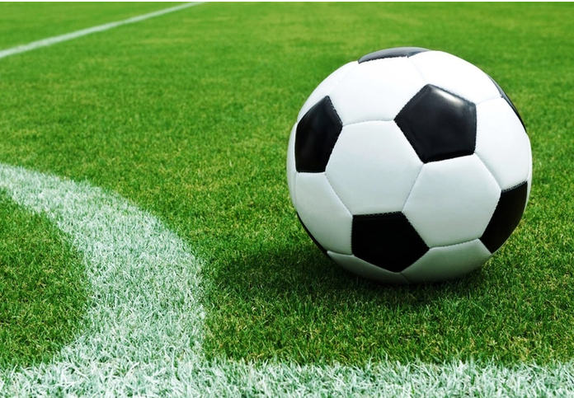
Впервые футбольный мяч теперь уже классического покроя и раскраски был использован на чемпионате мира в 1970 году в Мексике. Подумайте, почему выбрали именно такую цветовую гамму.
Черно-белая раскраска тогда была выбрана из-за контрастности, чтобы мяч был лучше виден на экранах преобладавших в то время черно–белых телевизоров. Да и само название Telstar он получил в честь телевизионного спутника. В последующие годы раскраска официальных мячей менялась, но покрой оставался неизменным вплоть до чемпионата 2002 года в Германии.

Зал «Технические виды спорта»
Задача 10 (спидвей)
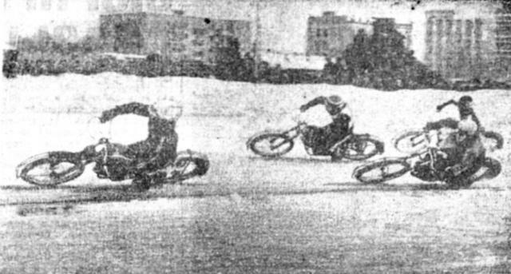
Сегодня трудно сказать, кому первому пришла в голову идея вывести мотоцикл на лед. Соревнования по новому виду мотоспорта начали проводиться в середине 20-х годов, сначала в странах Скандинавии, а затем и в альпийских районах Центральной Европы. Но они имели эпизодический характер, воспринимались как экзотика, проводились по разным правилам и ни в одной стране не выделились в новый, самостоятельный вид спорта. Тем более и классический (на гаревой дорожке) спидвей, у которого впоследствии организаторы мотогонок на льду заимствовали систему и правила соревнований, еще не был импортирован в Европу: на европейском континенте он появился лишь в 1929 году.
В середине 30-х годов слава о новой мотоциклетной забаве докатилась и до нашей страны: московский конькобежец Константин Кудрявцев рассказал своим друзьям-мотогонщикам о проводимых по окончании забегов на ледяных дорожках Швеции, Финляндии и Норвегии заездах мотоциклистов. А уже в марте 1938 года на московском стадионе «Динамо» в перерыве между двумя таймами матча по хоккею с мячом Сергей Бучин продемонстрировал скоростную езду по льду на гоночном мотоцикле. Зрителям понравилось необычное зрелище, а многие заинтересовались, как обеспечивается устойчивость мотоцикла на скользкой ледяной поверхности. 9 января 1939 года в газете «Красный спорт» появилась заметка «Мотоцикл на льду». В ней говорилось: «На беговую дорожку московского стадиона «Динамо», по которой только что пробежали конькобежцы, выехали мотоциклисты. Странная вещь — машины идут по льду так уверенно, словно под колесами идеальная щебенка или асфальт. Вот, набрав газ, мотоцикл мчится по прямой. Затем, не снижая скорости, огибает поворот. Мотоцикл почти ложится на бок. Почему же мотоцикл так устойчив на льду? Подойдем ближе и осмотрим его шины. Они снабжены короткими шипами, расположенными по протектору в шахматном порядке. Шипы изобретены рекордсменом Советского Союза Николаем Закревским. Мотоциклисты, применившие шипы для езды по льду, — динамовцы: рекордсмен СССР Сергей Бучин и мастера Михайлов и Литус». А рядом два снимка: на первом Сергей Бучин на повороте опирается на лед ступней, а на втором при выполнении фигурной езды стоит на сиденье, не держась за руль.
После этой публикации в редакцию посыпались письма от мотоциклистов, и 15 февраля 1939 года в газете выступил сам изобретатель шипов, занимавшийся, кстати, конструированием приспособлений и для преодоления других видов бездорожья, Николай Закревский. Он поместил рядом со своей статьей чертежи шипов (они имели форму скобы с изогнутым основанием и после установки выступали над протектором всего на 8-12 миллиметров), рекомендации по их изготовлению и установке. На переднее колесо автор советовал ставить 60 скоб в четыре ряда, на заднее — 75. Получалось соответственно 120 и 150 шипов.
Эти две статьи послужили толчком для массового выхода мотоциклистов нашей страны на лед. 10 марта 1940 года на московском ипподроме состоялись мотогонки на льду, посвященные XVIII съезду КПСС, собравшие большое количество зрителей. В «Красном спорте» за 13 марта 1940 года об этих крупных в нашей стране соревнованиях говорилось следующее: «К соревнованиям были допущены москвичи и ленинградцы. Харьковчане не приехали на тренировки, их сняли с гонок. Дистанция гонок — 9600 метров — 6 кругов. Сначала разыгрывались серии, затем полуфиналы. Наиболее интересным был второй заезд, в котором участвовали москвичи Иваненко, Кароль, Чеботаревский, Прудников и ленинградец Сушинский. За победу в полуфинале в основном боролись Иваненко и Кароль. Они поочередно обходили друг друга, и победу решила последняя прямая перед финишем. Вырвал ее опытный Иваненко, выигравший у молодого противника сотые доли секунды. В финал вышли москвичи Иваненко, Баранов, Кароль, Прудников, Игнатьев и рекордсмен СССР на километровке ленинградец Силантьев. Последний продемонстрировал исключительные качества вождения мотоцикла. Почти не снижая скорости, он преодолевал виражи, делая выход по бровке. Стараясь взять от машины все на прямой и закончил 9600 метров в 6 мин 41,5 с. Вторым был Иваненко — 6:52,2, за ним Баранов — 6:57,7, Кароль — 6:58,1 и Прудников — 7:05,6 с. У женщин эту же дистанцию с большим преимуществом выиграла москвичка Л. Свиридова — 7:07,1».
После Великой Отечественной войны мотогонки на льду получили дальнейшее развитие. Причем для соревнований все чаще стали использовать короткие дорожки. В Уфе, к примеру, гонки проходили на льду озера одного из городских парков.
В 1950 году на московском ипподроме прошли соревнования в честь дня Советской Армии. Уже в этих гонках наряду с шипами Закревского были применены конические шипы, близкие к современным. Дистанцию каждого заезда увеличили до 10 кругов (16 км!), а мотоциклы разделили на шесть классов. Вот победители гонок и показанная ими в заездах скорость: 125 куб.см — Н. Селиванов (75,8 км/ч), 350 куб.см — С. Овчинкин (86,4 км/ч), 750 куб.см — В. Карнеев (89 км/ч), мотоциклы с коляской — А. Лиханов — В. Поляков (83,4 км/ч), среди женщин на мотоциклах «Москва» — Н. Михеева (74,5 км/ч), на ИЖ-350 — И. Озолина (80 км/ч). Самый быстрый — В. Карнеев, несмотря на большую продолжительность гонки, показал скорость на 5 км/ч выше, чем победитель вышеописанных гонок десятилетней давности.
Переход на короткие дорожки, которые, безусловно, легче готовить и которых больше, чем ипподромов, продолжался. 13 марта 1955 года состоялись гонки на приз МГК КПСС на льду московского стадиона «Динамо». Победителями финальных заездов, состоявших из шести кругов (только в классе 350 куб.см их сократили до четырех — настолько шипы разбили дорожку), стали Н. Суслова, А. Савельев (125 куб.см) и А. Степанов (350 куб.см) — все москвичи.
Уже через год состоялись подобные соревнования на таллинском стадионе имени Комсомола. Победители — Э. Нугис (среди женщин), Э. Валла (350 куб.см) и К. Сортс (125 куб.см).
На коротких дорожках, в отличии от длинных ипподромных, при несовершенной технике прохождения поворотов быстрыми оказывались наименее мощные, но зато легкие мотоциклы, на которых центробежные силы не оказывали заметного воздействия. Так, в гонках, состоявшихся в 1956 году на ленинградском стадионе «Динамо», победитель в классе 125 куб.см А. Васин завершил пять кругов со скоростью 77,4 км/ч, а в классе 750 куб.см победил А. Дежинов, средняя скорость которого составила 70,3 км/ч.
Главные события в советском ледовом спидвее происходили почти одновременно с аналогичными событиями в классическом спидвее. Связаны они были с именами В.И. Карнеева и А.Л. Балабана. 3 марта 1958 года на уфимском стадионе «Локомотив» (с 1960 года — «Труд») в присутствии 20 тысяч зрителей состоялись мотогонки на льду, посвященные выборам в Верховный Совет СССР. В них приняли участие 18 гонщиков из Москвы, Московской области, Ижевска, Таллина и Уфы. Многие участники были чемпионами и призерами СССР и ДОСААФ по шоссейно-кольцевым, ипподромным гонкам и кроссу. Гонкам предшествовал тренировочный сбор, руководил которым В.И. Карнеев. После предварительных, четвертьфинальных и полуфинальных заездов определились четыре финалиста: Л. Шадрин, Б. Агапитов, В. Медведев (все из Ижевска) и В. Цветков из Москвы. В таком порядке они и финишировали в финале. Среди полуфиналистов-неудачников оказались малоизвестные тогда еще уфимцы Борис Самородов, Николай Чернов и Фарит Шайнуров. В том же 1958 году в Москве на Большой спортивной арене Центрального стадиона имени В.И. Ленина прошли мотогонки на льду на приз «Русская зима», которые длились десять дней. Главный приз выиграл москвич А. Маслов. Эти гонки, бесспорно, стали генеральной репетицией перед началом блестящего этапа в развитии ледового спидвея не только в нашей стране, но и в мире в целом.
Зимой 1959 года в Москве состоялись первые официальные чемпионаты России и СССР. Эти первенства прошли на более высоком уровне, чем все предыдущие соревнования на льду. Гонщики состязались в классах 125 куб.см (отдельно среди мужчин и женщин), 350 куб.см и на мотоциклах с коляской. Первым чемпионом СССР стал москвич Борис Панферов (125 куб.см). Произошло это 20 февраля 1959 года. В заездах первого чемпионата участвовало по 5-6 гонщиков. Финальные заезды повторялись по два раза. Во время тренировки москвич Анатолий Егоров впервые в нашей стране попробовал проходить поворот с опорой на колено, что позволяло развить большую скорость. Еще дальше пошел Фарит Шайнуров, первым опершийся на локоть.
В 1960 году в программу национальных чемпионатов вошел класс 500 куб.см, ставший впоследствии международным. При этом с незначительными изменениями использовались гаревые «пятисотки», оснащенные новыми коническими резьбовыми шипами длиной до 28 мм и рамами с щитками, закрывающими колеса. Главный энтузиаст внедрения обоих видов спидвея в нашей стране Владимир Карнеев, будучи не только замечательным гонщиком и тренером, но и конструктором, разработал принципиально новую раму, благодаря которой мотоцикл обрел на льду повышенную устойчивость. Изобретение Карнеева стало сродни изобретению колеса: до сих пор чешский завод «Ява» — на протяжении последних десятилетий основной производитель мотоциклов для ледового спидвея — выпускает его раму без существенных изменений.
Класс 500 куб.см стал звеном цепи, соединившей советский ледовый спидвей с зарубежным: в Скандинавии после войны ездили тоже на доработанных «гаревых мотоциклах». В 1959 году 7-8 марта в Москве и 14-15 марта в Уфе прошли первые в СССР международные соревнования по ледовому спидвею с участием гостей из Чехословакии. Все четыре гонки выиграли более опытные хозяева: Сергей Старых из Жуковского (впоследствии знаменитый тренер сборной страны), Анатолий Егоров из Москвы, Борис Агапитов из Ижевска и Николай Чернов из Уфы. Лучшие из чехов Мирослав Шпинька (отец будущего чемпиона мира) и Ярослав Махач заняли третьи места в первый и четвертый день гонок.
Успех первого соревнования побудил нашу федерацию в 1960 году пригласить, кроме чехов, родоначальников ледового спидвея — гонщиков Швеции и Финляндии. Сильнейшие ледовики четырех стран провели репетицию мирового чемпионата — шестиэтапный Кубок «Дружбы народов». До него в мире не проводилось столь представительных мотогонок на льду. Соревнования снова проводились в Уфе (1-й, 2-й, 5-й и 6-й этапы) и в Москве (3-й и 4-й), но на этот раз нашим гонщикам приходилось довольствоваться ролью учеников, хоть и способных. Несмотря на подавляющее преимущество шведов Бъерна Кнутссона (будущего чемпиона мира по классическому спидвею) и Билли Андерссона, занявших в общем зачете первое и второе места, нашим гонщикам удалось выиграть два этапа (в Уфе — Юрию Дудорину, а в столице — другому уфимцу Фариту Шайнурову), а Шайнуров стал третьим призером Кубка. Турнир имел огромный успех, и многие спортивные функционеры, присутствовавшие на нем, начали поговаривать, что уже в 1961 году состоится первый чемпионат Европы.
Однако в 1961 году никаких международных соревнований на льду в СССР не состоялось: одна из причин — отсутствие официальных международных правил для этого вида мотоспорта. На весеннем конгрессе ФИМ они были представлены делегацией нашей страны и одобрены трековым комитетом. Так появилась возможность следующей зимой провести две официальные международные серии гонок на льду: в Швеции, Финляндии и в СССР. Уже гонки на скандинавских дорожках, непривычно коротких для наших ледовиков, показали, насколько возросло их мастерство. Шведы выиграли лишь одну гонку (Бъерн Хернфельдт), в трех же остальных первенствовал уфимец Борис Самородов. В ответной серии (две гонки в Москве, четыре — в Уфе) швед Билли Андерссон выиграл одну гонку, а наши гонщики — пять: дважды отличились уфимец Фарит Шайнуров, москвич Всеволод Нерытов и один раз Борис Самородов.
Теперь уже у ФИМ не было причин откладывать учреждение своего официального чемпионата. И в 1963 году он впервые состоялся под названием «Кубок ФИМ». Состоял он из десяти этапов (по пять в СССР и Швеции), а участвовать в борьбе за зачетные очки (8-6-4-3-2-1 за места с 1-го по 6-е) в каждом этапе могли только по три гонщика от СССР, Швеции и Финляндии. Остальные гонщики выставлялись организаторами и ездили как бы вне конкурса. Разумеется, внутри каждой сборной состав троек можно было менять: так и появился на пятом этапе в Уфе вместо травмировавшегося накануне москвича Бориса Захарова будущая легенда ледового спидвея уфимец Габдрахман Кадыров, сенсационно вышедший в общем зачете Кубка ФИМ на четвертое место. А обладателем Кубка ФИМ стал Борис Самородов, выигравший семь гонок и разделивший в одной первые три места со шведами Олле Нюгреном и Бъерном Хернфельдтом. Он набрал 48 очков из 48 возможных (общий результат выводился по трем лучшим гонкам из первой и из второй половин чемпионата). На второе место вышел Всеволод Нерытов (29,5), на третье — швед Оке Эстблум (24,5), набравший на пол-очка больше, чем Г. Кадыров, на пятое — швед Олле Нюгрен (16) и на шестое — лучший ледовик Финляндии Анти Пайяри (12).
Как и все предыдущие серии гонок 1960 и 1962 годов, Кубок ФИМ прошел с огромным успехом. На трех этапах в Уфе выступили за счет мест хозяев находившиеся в Башкирии мотогонщики Австрии и Монголии. В эти же годы по-прежнему проводились экзотические соревнования на льду альпийских озер (например, в одном заезде выступали авто- и мотогонщики). Одним словом, популярность ледового спидвея росла не по дням, а по часам. И в 1964 году ФИМ повысила ранг своего официального соревнования до чемпионата Европы.
К этому времени география мотогонок на льду в нашей стране не имела себе подобной: они проводились в десятках городов от Таллина до Владивостока. Ежегодно разыгрывалось по восемь чемпионатов (СССР и России в классах 125, 175, 350 и 500 куб.см), в отборочных и зональных соревнованиях которых участвовали сотни мотогонщиков. Одним словом, уровень мастерства советских гонщиков быстро рос, повсюду появлялась перспективная молодежь, наступавшая на пятки лидерам. И мало кто сомневался, что первый чемпионат Европы принесет победу гонщикам нашей страны.

Источник: http://www.ice-n-speedway.narod.ru/speedway_nachalo.htm.

«Зал олимпийской славы»
Задача 11 (тренер)
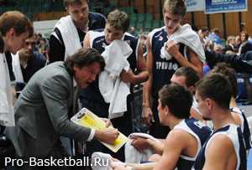
В этом виде спорта, особенно в американской лиге НБА, за последние годы очень сильно выросла роль аналитиков. Эти специалисты на основе статистических данных формулируют стратегии, которые помогают командам как в выборе новых игроков на драфте, так и во время игр путем подбора оптимальной тактики против очередного соперника. Пионером серьезного использования аналитики в управлении командой и ее игрой стал Дэрил Моури, до недавнего времени бывший генеральным менеджером команды «Хьюстон Рокетс», а ныне ставший президентом клуба «Филадельфия Севенти Сиксерс».

К 2015 году аналитический подход обрел колоссальные масштабы, фактически изменив игру до неузнаваемости. Яркий пример торжества аналитики — революция трехочкового броска и практически полное исчезновение неэффективных бросков со средней дистанции.

